

Conservatoire National des Arts et Métiers

Centre Régional Associé d’Aix-en-Provence

Examen probatoire
du diplôme d’ingénieur C.N.A.M.
en
MECANIQUE
option Structures et Systèmes

présenté par

Armand RUSSO
Les outils de diagnostic et de surveillance vibratoire sur les machines tournantes

Sujet de M. François MALBURET

Soutenu le 9 Mai 2006

AVANT-PROPOS

Dimensionnement des coinceurs à cames mécaniques.

Ce document de synthèse essaye de déterminer ce qui a amené les fabricants de coinceurs mécaniques à faire leur choix au niveau des matériaux et de la technologie employée pour chacun des éléments constituants.

Ce rapport a pour objectifs :

- de décrire le fonctionnement des coinceurs mécaniques,

- de comprendre le contexte d’utilisation,

- d’analyser les performances demandées à chaque pièce.

SOMMAIRE

AVANT-PROPOS 2
SOMMAIRE 3
I. Introduction 4
II. Description des coinceurs 5
2.1) Les coinceurs sur câble 5
2.2) Les coinceurs mécaniques rigides 5
2.3) Les coinceurs mécaniques flexibles 7
III. Principe général de fonctionnement des coinceurs 8
3.1) Angle de friction 8
3.2) Etude du frottement 9
3.3) La forme des cames 10
IV. Contexte d’utilisation 11
4.1) Facteur de chute 11
4.2) Force de choc 12
V. Etude pièce à pièce 14
5.1) Les cames 14
5.2) L’axe de rotation 15
5.3) Le corps du coinceur 16
5.4) Quincaillerie et câbles de commande 17
VI. Conclusion 18
VII. Bibliographie 19
VIII. Annexes 20
8.1) Les essais 20
8.2) Les Normes 20
8.3) Extrait du catalogue de WILD COUNTRY : 21
8.4) Dictionnaire des termes employés en escalade : 22

Introduction

Les coinceurs mécaniques flexibles ou rigides, aussi appelés « friend », sont des systèmes mécaniques servant à la protection des chutes ou à la progression d’un grimpeur. Ils sont destinés aux fissures verticales et horizontales et sont capables de s’adapter à différentes tailles de fissures. Après avoir fait une recherche documentaire sur ce type de système, je vais explorer d’un point de vue mécanique leur fonctionnement et leur limite d’usage. Je vais ensuite réaliser une analyse critique de tous les composants de ces systèmes et envisager leur remplacement par des pièces en matériaux composites. Enfin j’inclurai, en annexe, quelques notions sur la normalisation et les essais de tels systèmes.

Description des coinceurs

Les coinceurs sont utilisés en escalade, ils permettent d’assurer le grimpeur tout au long de sa progression. Il en existe différents types pour différents usages :
- les coinceurs sur câble
- les coinceurs mécaniques rigides
- les coinceurs mécaniques flexibles

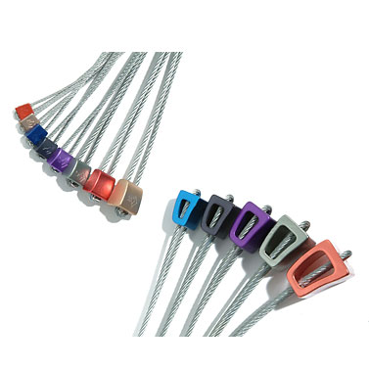
2.1) Les coinceurs sur câble

Ne faisant pas partie du sujet, ce type de coinceur ne sera pas étudié dans ce rapport, il me parait important de mentionner l’existence de systèmes statiques qui assurent la même fonctionnalité. Ils sont généralement étudiés pour de petites fissures, non parallèles. Ils ont l’avantage d’être très légers, un code couleur permet rapidement de les identifier pour une mise en place rapide. Leur forme est réalisée afin d’avoir un maximum de surface de contact avec la roche.

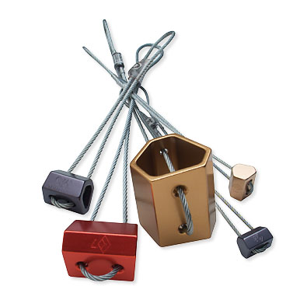

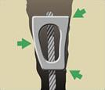

2.2) Les coinceurs mécaniques rigides

Ce sont les premières versions de coinceurs mécaniques, ils sont apparus aux alentours des années 1970. Ces coinceurs sont de conception très robuste. Ils ont une très bonne réputation en terme de durée de vie. Ils sont généralement plus légers que le modèle équivalent de type flexible.
Ils sont constitués :
- d’un corps rigide en aluminium
- de 4 cames montées en opposition
- d’un axe de rotation en acier
- de ressorts qui maintiennent les cames en position ouverte
- de petits câbles de commande pour refermer les cames
La définition de ces coinceurs impose par contre des contraintes de positionnement.
Pour bien travailler les efforts que doit subir le coinceur doivent être dans l’axe du corps de celui-ci. Le corps rigide du friend l’oblige à être bien positionné dans le sens de la chute.

F
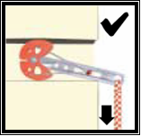

Dans le cas d’une fissure horizontale les coinceurs rigides ne travaillent pas de la même manière. Le corps rigide n’est pas sollicité en traction, mais en flexion (cf. fig. A). Dans ce cas seules les cames supérieures empêchent le glissement. Le coinceur aurait tendance à pivoter autour du point A.
A

Fig. A

Dans le cas d’une fissure peu profonde ou de fissures verticales, ce type de coinceur n’est pas adapté. Sur les figures B et C on peut remarquer que sous l’action de l’effort le coinceur va pivoter et s’extraire de son logement. Il ne pourra donc pas limiter la chute du grimpeur.
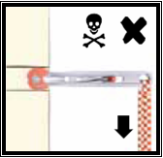
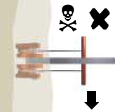

Fig. B Fig. C

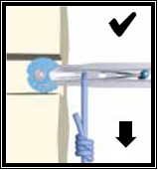
Pour utiliser un coinceur mécanique rigide dans une fissure peu profonde il faut se fixer grâce à une bride sur les trous près des cames. Le fait de rapprocher le point d’application de la force de la tête du coinceur permet de réduire le bras de levier. On peut considérer que le corps du coinceur ne pivote plus car le point d’application de la force est très proche du point d’appui de la came.

Fig. D

2.3) Les coinceurs mécaniques flexibles

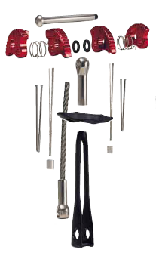
Ces coinceurs sont constitués de la même manière que leur homologue rigide :
- de 4 cames montées en opposition
- d’un axe de rotation en acier
A
- de ressorts qui maintiennent les cames en position ouvert
- de petits câbles de commande pour refermer les cames
La différence se retrouve dans la partie centrale du coinceur c'est-à-dire le corps celui-ci étant constitué d’un câble équipé d’embouts de liaison (A).

Cette technologie est plus récente et a pour fonction de combler les lacunes des coinceurs rigides que l’on a vu précédemment. Le câble souple permet de guider l’effort et ainsi, dans une certaine limite, permet d’utiliser au mieux les cames. L’effort se retrouve dans le plan de rotation des cames du coinceur.
Les plus petits modèles de la gamme appelés les « zéros » sont très souples. Cela leur permet une plus grande facilité d’utilisation :

Fig. E Fig. F

Les coinceurs flexibles plus gros s’appellent les « coinceurs techniques », ils sont plus rigides et ont une flexibilité limitée :

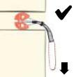
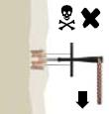

Fig. G Fig. H

On pourrait se demander quelle différence y a-t-il pour les gros modèles entre des coinceurs flexibles et rigides. Si on examine les schémas Figure A-C et G-H on peut penser qu’il n’y a pas d’avantage aux coinceurs flexibles. Or dans le cas de la figure G on remarque que grâce au câble, l’effort est bien transmis aux cames, le coinceur est plus efficace.

Principe général de fonctionnement des coinceurs

Ce système ne comporte pas de pièce compliquée techniquement, chacun des éléments reste simple. C’est pourquoi l’étude va se porter vers la zone de contact, l’interface came / roche.

3.1) Angle de friction

Dans notre cas les matériaux considérés sont l’aluminium pour la came et le granit qui est la roche que l’on retrouve principalement en escalade.

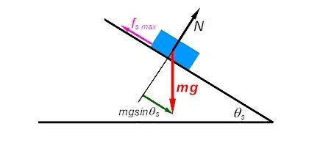

fs : force de frottement statique

θs : angle de friction statique

N : effort normal du support

Fig.I

On recherche l’angle θs à partir duquel le bloc d’aluminium va se mettre en mouvement. C'est-à-dire lorsque :
$\text{mg }×\text{ sin}(θs)\text{ = }{\text{fs}}_{\text{max}}$

${\text{fs}}_{\text{max}}=α×\text{mg}×\text{cos}(θs)$ α étant le coefficient de frottement
Donc
$\text{mg}×\text{sin}(θs)=α×\text{mg}×\text{cos}(θs)$
On peut écrire :
$α=\text{tan}(θs)$

En effectuant l’expérience décrite ci-dessus, on obtient un angle θs de 18°.

3.2) Etude du frottement
Le système est symétrique on peut donc l’étudier sur le plan.(Oxz)
On considère le point A comme une liaison Pivot parfaite sans frottement.
Les points B et C sont des appuis ponctuels
Chacune des cames est indépendante
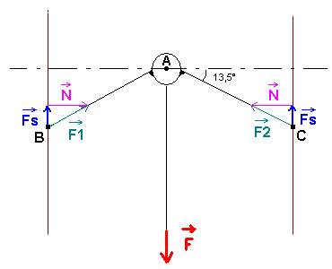
$\vec{F}$ est l’effort exercé par la chute du grimpeur

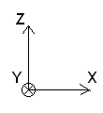

$$\begin{aligned}\vec{F1}=\vec{\text{Fs}}+\vec{N} \\ \\ \vec{F2}=\vec{\text{Fs}}+\vec{N}\end{aligned}$$

Application du principe fondamental de la statique :
$$\sum{\vec{F_{\text{ext}}}=\vec{0}}$$

$$\sum{\vec{F}+}\sum{\vec{Μ}}=\vec{0}$$
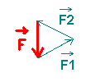
Il n’y a aucun moment qui transite dans ce système.

$$\vec{F}+\vec{F1}+\vec{F2}=\vec{0}$$

En projection sur X
$$0+N−N=0$$

En projection sur Z
$$−F+\text{Fs}+\text{Fs}=0$$

$$F=2∗\text{Fs}$$

La force qui s’oppose au déplacement est directement lié à l’effort qui s’exerce sur le coinceur, on peut donc imaginer qu’en augmentant la force du ressort de rappel on gagne en stabilité. Le problème est que cela génère un effort supplémentaire pour le grimpeur lors de la pose du coinceur.

3.3) La forme des cames
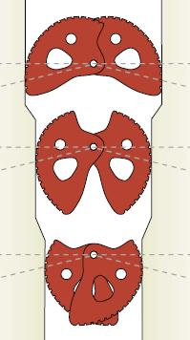
Comme les coinceurs peuvent être utilisés sur des fissures ouvertes et que le but n’est pas d’être à la limite en glissement, mais d’avoir une marge de sécurité pour le grimpeur, cet angle a été réduit à 13,5 °.
13,5°
13,5°
13,5°
13,5°
13,5°
13,5°
La forme des cames a été étudiée pour maintenir un angle constant de 13,5 ° quelque soit la largeur de la faille (voir Figure J).

Point de contact avec la roche

Fig. J

Contexte d’utilisation

En escalade les équipements de sécurité sont conçus pour résister et subir ce qu’on appelle la force de choc. Elle représente une force statique équivalente et représentative de l’effort en dynamique lié au choc. Elle est directement liée au facteur de chute.

4.1) Facteur de chute

Le facteur de chute est très important en escalade. Le grimpeur doit s’efforcer de réduire sa valeur car elle détermine la violence du choc. En escalade elle varie de 0 à 2.

Son calcul est simple :

$\text{Fc}=\frac{H}{L}$

H est la hauteur de chute
L est la longueur de corde entre le grimpeur (G) et l’assureur (A)

La dureté de la chute n’est pas fonction de la hauteur de chute mais de ce rapport, car plus la longueur de corde est grande, plus elle peut s’allonger pour amortir la chute.

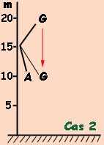
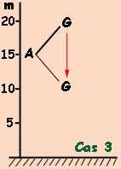
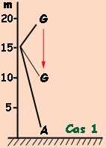

Cas 1 Cas 2 Cas 3

$\text{Fc}=\frac{\text{10}}{\text{20}}=0,5$ $\text{Fc}=\frac{5}{5}=1$ $\text{Fc}=\frac{\text{10}}{5}=2$

Le cas 1 est l’un des cas les plus favorables le facteur de chute est rarement plus bas

Le cas 3 est quand à lui, le cas le plus défavorable l’amortissement lié à la longueur de corde est très faible. Le choc est très violent, aussi bien pour le grimpeur que pour le matériel, c’est donc le cas dimensionnant.

4.2) Force de choc

La force de choc est la force qui est transmise au grimpeur au moment de l’arrêt de sa chute.
Si la corde n’absorbe pas assez l’énergie de la chute, la force de choc sur le point d’ancrage peut être très importante (pouvant aller dans des cas extrêmes jusqu'à la rupture du point).

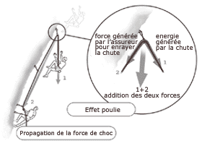

Le point d'ancrage, dans notre cas le coinceur, subit l’action combinée de la chute du grimpeur et "l’effort" de l’assureur pour enrayer la chute. Ces deux actions conjuguées s’ajoutent et donnent un effet poulie.

Calcul de la force de choc :

$F=\text{mg}(1+\sqrt{1+\frac{2⋅\text{Fc}⋅K}{\text{mg}}})$

F : Force de choc en (Newton)
m : masse du grimpeur (Kg)
g : pesanteur (9.81 m/s²)
Fc : facteur de chute
K : caractéristique de la corde ($\text{Module de Young }×\text{ section de la corde}$)

Quelques valeurs numériques :

Pour les trois cas cité ci-dessus on obtient pour un grimpeur de 75 Kg et une corde aux normes UIAA

$$F1=\text{6410}N$$

$$F2=\text{8720}N$$

$$F3=\text{12000}N$$

Etude pièce à pièce

Le problème des coinceurs est qu’il faut en transporter un grand nombre. Au départ de chaque parcours, le grimpeur doit transporter tout un panel de coinceurs compatibles avec les différentes tailles de fissures. Le facteur poids dans cette activité est non négligeable car il est contraignant pour le grimpeur. Je vais donc détailler chacune des pièces constituant le coinceur mécanique et porter un jugement sur le choix des matériaux en envisageant leur remplacement par des pièces en matériaux composites.

5.1) Les cames

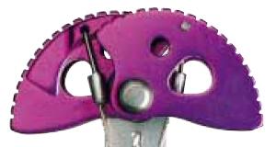

Cette pièce est en aluminium moulé. Elle fait l’interface avec la roche et donc elle subit de nombreuses agressions dues aux coups et à la rugosité du granit. Pour gagner en masse il faudrait envisager de passer cette pièce en composite.
La complexité de la forme (came à angle constant) rendrait le drapage très difficile. De plus il faudrait ajouter des inserts métalliques afin d’assurer la rotation. De plus, les matériaux composites ne sont pas réputés pour supporter les agressions et l’abrasion que doivent subir les cames. Cette solution ne semble donc pas envisageable.

5.2) L’axe de rotation

Cette pièce est en acier, elle travaille principalement en cisaillement.

Dimensionnement de l’axe :

Les coinceurs mécaniques sont capables de supporter des charges de 14000N

$$τ=\frac{F}{S}=\frac{F}{\frac{π⋅D^{2}}{4}}$$

Donc

$$D=\sqrt{\frac{4×\text{14000}}{π⋅τ}}$$

- Calcul pour un axe en acier allié : $τ_{\text{adm}}=\text{800}\text{MPa}$

$$D=\sqrt{\frac{4×\text{14000}}{π⋅\text{800}}}=4,\text{72}\text{mm}$$

- Calcul pour un axe en aluminium AU4G moyen : $τ_{\text{adm}}=\text{200}\text{MPa}$

$$D=\sqrt{\frac{4×\text{14000}}{π⋅\text{200}}}=9,\text{44}\text{mm}$$

Les axes doivent être peu encombrants. Ils doivent être utilisables sur des coinceurs de petites tailles (largeur d’ouverture 13-19 mm pour un coinceur technique). Il est donc préférable de garder un axe en acier.
Si on se penche sur la solution en fibre, on peut voir que les fibres ne sont pas faites pour travailler en cisaillement. On peut remarquer aussi que le mouvement de rotation des cames risque de détériorer la fibre.

5.3) Le corps du coinceur

Tout comme les cames, c’est une partie principale du coinceur, on a pu voir précédemment qu’il existe deux types de corps.

5.3.1) Les coinceurs rigides

Là encore il existe deux sortes de corps rigides :

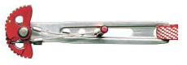

Les premiers sont constitués d’un bloc de section rectangulaire ajouré en son centre pour alléger la pièce, cela permet le guidage du système de repliage des cames ainsi que différentes positions d’accroche des brides en cas de fissure peu profonde (cf. Chap. 2.2, Fig. D).
Cette pièce pourrait être réalisée en matériaux composites les fibres travaillant bien en traction. Le problème semble comme pour les cames, être la détérioration prématurée causée par les coups et l’abrasion de la roche. Il est donc préférable de garder une solution métal qui est plus ductile.

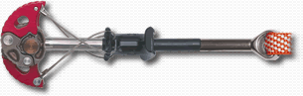

Les seconds sont réalisés dans un axe de section circulaire. Pour un gain de masse il s’agit de tube et non d’axe plein. Ce système ne permet pas la fixation de bride proche des cames.
La réalisation de tube en composite peut-être envisageable cela permettrait de transformer le coinceur rigide en coinceur « légèrement » flexible car les tubes de petits diamètres ont cette caractéristique (exemple : flèche de tir à l’arc, structure de tente de type dôme ou igloo).

5.3.2) Les coinceurs flexibles

Sur les corps flexibles, la technologie employée est le câble acier. Ils se présentent sous différentes formes :

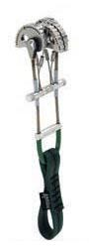
On le retrouve en mono câble (Figure H) c’est un câble de grosse section pouvant supporter la charge maximale.

Il existe aussi des systèmes constitués d’un câble de section beaucoup plus réduite qui a l’avantage d’être plus souple. Le câble est doublé et peut donc également maintenir la charge maximale.

Les câbles sont réalises par tressage, (cf. exemple figure J & K) chaque technique donne des caractéristiques mécaniques différentes : plus de raideur ou de flexibilité, plus de résistance à la traction, etc.

Fig. H Fig. I

Fig. J Fig. K

La technologie composite ne correspond pas à ce type d’utilisation car la flexibilité recherchée n’est pas suffisante.

5.4) Quincaillerie et câbles de commande

La quincaillerie et les câbles de commande sont des éléments qui agissent peu sur la masse des coinceurs. En aéronautique où la masse est un facteur important on utilise dans certain cas de la quincaillerie en titane qui a l’avantage d’être plus légère et avec des performances accrues. Il peut être intéressant de la remplacer.

Conclusion

Cette étude nous a permis de se rendre compte de la démarche que les fabricants de coinceurs mécaniques ont dû mettre en œuvre. On a pu se rendre compte qu’ils ont su conjuguer toutes les caractéristiques du produit pour lui donner un rapport performance / poids approprié.
Il en ressort que peu ou pas d’améliorations en terme de poids peuvent être apportées à ce système, sachant que chaque fabricant a personnalisé son produit en optimisant les formes suivant ses choix techniques.

Bibliographie

Ma recherche s’est intégralement orientée vers les informations que l’on trouve sur les sites Internet des fournisseurs et des associations de montagne.

Les associations de montagne

- F.F.M.E → http://www.ffme.fr/index.htm
(Fédération Française de la Montagne et de l’Escalade)

- GRIMPORAMA → http://www.grimporama.com

- BEAL → http://bealplanet.com

Les fabricants

- WILD COUNTRY → http://www.wildcountry.co.uk

- BLACK DIAMOND → http://www.bdel.com

- PETZL → http://www.petzl.com/petzl/Accueil

- METOLIUS → http://www.metoliusclimbing.com

- FIXE → http://www.fixeclimbing.com

- OMEGA PACIFIC → http://www.omegapac.com

Annexes

8.1) Les essais

Les essais se font suivant le standard européen EN 12276.
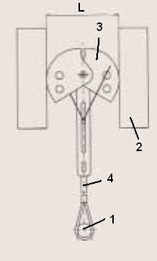
Description de l’essai :
- Barre ø 10 ± 0,1 mm de chargement
- Mâchoire en acier réglable en écartement (L)
- Coinceur à cames mécanique
- système de fixation de la charge

La rugosité maximum des mâchoires n’excède pas $\text{500}μm$
La déviation du profil de la barre est inférieure à $R_{\text{max}}=6,3μm$

Il faut 2 positions des mâchoires :
Position 1 : $L=b\text{min}+\frac{b\text{max}−b\text{min}}{4}$
Position 2 : $L=b\text{min}+\frac{3(b\text{max}−b\text{min})}{4}$

Avec : $b\text{min}$ fourchette basse du coinceur Fig. L
$b\text{max}$ fourchette haute du coinceur

* Si $b\text{max}−b\text{min}$ alors on ne réalise qu’un seul test,
Tel que :
$$L=b\text{min}+\frac{b\text{max}−b\text{min}}{2}$$

8.2) Les Normes

UNION INTERNATIONALE DES ASSOCIATIONS ALPINES
Cette union a fondée il y a 30 ans les premières normes des équipements d’alpinisme.
Elle reste une référence internationale des équipements escalade, malgré l’arrivée de La P.P.E. (Personal Protective Equipment) en 1989 avec la Directive de l’union Européenne : 89/686/EEC


CERTIFICATION EUROPEENNE
En accord avec la loi de l’union européenne 89/686/EEC

8.3) Extrait du catalogue de WILD COUNTRY :

8.4) Dictionnaire des termes employés en escalade :

Athlétique : style d'escalade faisant largement appel à la force des gros muscles (biceps, grand dorsal... ).
Arrivé ! ! : Expression utilisée par le grimpeur pour signaler à l’assureur qu’il a terminé sa voie.
A vue : consiste à escalader une voie sans avoir eu le moindre renseignement verbal et visuel.
Avale ! ! : Ordre hurlé par le grimpeur lorsqu’il est mal demandant à l’assureur de reprendre le mou.
Après travail : c'est réaliser une voie après avoir effectué, en moulinette, une ou plusieurs reconnaissances et donc avoir découvert et travaillé les placements permettant de franchir les passages clefs.
Baudrier : Système de sangle que le grimpeur enfile et qu’il reliera à la corde par un nœud.
Bidoigt (mono, tri) : Prise ou l’on ne peut mettre que 2 doigts (1 ou 3).
Blocage : c'est maintenir une position souvent difficile, délicate, précaire pour aller chercher une prise éloignée. Le maintien de cette position est de courte durée (apparition de l'acide lactique) le membre concerné étant fortement replié.
Bloque moi ! ! : Ordre donné à l’assureur pour se faire tenir par la corde.
Bombement, bombé : partie de rocher convexe ; elle peut être de grande ampleur ou de faible dimension, dans ce cas, il est parfois possible d'effectuer une opposition entre ses genoux et ses pieds.
But : tentative se concluant par un échec.
Cabestan : Nœud qui permet de bloquer la corde sur un mousqueton.
Cachou : Toute petite prise.
Charger un appui : transférer le poids de son corps sur celui-ci.
Circuit : itinéraire d'escalade de blocs fléché et coté. Il existe un certain nombre de règles pour créer des circuits d'escalade ; vous pouvez vous renseigner auprès du CO.SI.R0C.
Clef : ce dit d'un passage ou un pas, même définition que Crux.
Clou : terme qui désigne le piton ; ceux-ci sont de moins en moins utilisés, mais le mot reste.
Continuité : Se dit d'une voie qui pour la réaliser exigera un effort soutenu et prolongé, car elle n'a pas de point de repos. On dit aussi qu'elle est soutenue. L'escalade de telles voies exige des ressources physiques qu'il faut savoir gérer et bien sûr développer.
CO.SI.R0C. : comité de défense des sites et des rochers d'escalade, 7, rue la Boétie, 75008 Paris.
Cotation. Un des gros problèmes de l'escalade ; une cotation devrait se définir statistiquement en comptabilisant les réussites et les échecs dans une voie. Du 4 au 9 avec des pondérations ( a,b,c).
Couenne : désigne une voie très courte dans laquelle les difficultés sont concentrées. Elle doit être considérée comme un intermédiaire entre le bloc et la grande falaise, mais elle nécessite un encordement.
Crocheter un talon : prendre appui sur le rocher avec l'arrière du pied.
Cuissard : Baudrier
Crux : passage clef d'une longueur ou d'une voie.
Départ ! ! : Terme utilisé par le grimpeur pour signaler à son assureur qu’il démarre dans sa voie.
Descendeur : Système mécanique permettant de freiner le passage de la corde.
Dégaine : court anneau de corde ou de sangle qui, placé entre deux mousquetons, facilite le mousquetonnage et permet à la corde de mieux coulisser.
Dévers : c'est une surface de rocher dont l'inclinaison est au-delà de la verticale et où le centre de gravité du grimpeur sera toujours rejeté.
Dièdre : Formation géologique formée par 2 plans verticaux qui se rejoignent comme " un livre ouvert ".
Dulfer : Technique spécifique utilisée pour remonter une arête ou une fissure sans prise, à base d’opposition entre les mains et les pieds.
Enchaînement : escalade où il s'agit d'effectuer le plus grand nombre de voies au cours d'une journée.
Enchaîner : c'est escalader complètement une voie sans avoir besoin d'un point de repos. Le fin du fin c'est d'enchaîner en tête à vue.
Encordement : Liaison par un nœud de la corde avec le baudrier.
Engagée : se dit d'une voie comportant peu de points d'ancrage dans les passages difficiles. Se dit aussi d'un passage dont les deux points d'ancrage le définissant sont très éloignés, le pas difficile est dit "obligatoire ", donc sans possibilité éventuelle de se protéger, le risque est donc la chute sans gravité.
En tête : c'est grimper en 1er de cordé en gérant totalement sa trajectoire et son matériel. En libre : c'est grimper en n'utilisant que les prises naturelles du rocher.
Escalade artificielle. L’ancêtre ; le grimpeur s'aide dans sa progression de moyens mécaniques : pitons, crochets, étriers.
Escalade à vue : réussite d'une voie ou d'une longueur en libre, sans reconnaissance préalable.
Escalade libre, free climbing : - progression où l'on utilise seulement les prises du rocher ; les points d'assurance servent uniquement à l'assurage.
Exposé : passage d'escalade où la chute est dangereuse.
Faire du mouvement : enchaîner des passages d'escalade assez faciles, pour le plaisir de grimper, pour s'échauffer ou récupérer après une journée d'escalade intense.
F.F.M.E : Fédération Française de la Montagne et de l’escalade, 20 bis, rue la Boétie, 75008 Paris.
Flash : c'est réaliser une voie pour la première fois en l'enchaînant, mais en ayant au préalable vu un grimpeur la réaliser, ou en ayant fait soi-même une "visite " en rappel ou moulinette.
Gainer : cela concerne un mouvement où il faut mettre le maximum de muscles en action entre le haut et le bas du corps pour bloquer. Très utilisé dans les dévers et surplomb là où il faut lutter sur des prises peu franches, ou utiliser des inversées.
Gaz : Vide, espace que l’on a derrière soi
Goutte d'eau : configuration typique du calcaire ressemblant à une alvéole ou à une goutte d'eau.
Graton : petite prise en saillie, dont la taille peut aller d'un dé à coudre jusqu'à une tête d'épingle !
Grenouillage : c'est un placement où l'on est assis sur les talons les genoux écartés, nécessitant ainsi une grande souplesse et ouverture du bassin. Le grenouillage permet une élévation franche et puissante.
Gri-gri : Appareil utilisé pour assurer une personne qui grimpe, fonctionnant comme un descendeur automatique.
Impasse (piège) : une voie peut comporter un système de prises naturelles ou artificielles (mur d'escalade) qui déroute le grimpeur en le plaçant dans une situation où à la fois la progression aller-retour est impossible. La faculté de lecture, de décodage du rocher et l'intuition peuvent éviter d'entrer dans ce type de pièges.
Inversée : ce dit d'une prise qu'il faudra prendre la paume de main retournée vers le haut (en supination).
Jaunir : expression datant des origines de l'escalade libre en Europe ; elle est attribuée au grimpeur belge Claudio Barbier. Il s'agissait de franchir certains passages sans utiliser le piton pour la progression ; celui-ci ne servait donc qu'à l'assurage.
Jump ou jeté : voir la description dans les mouvements de traversées.
Longueur : Voie.
Lover : Plier sa corde.
Lunule : bracelet de rocher que l'on rencontre en calcaire ; il peut être utilisé comme point d'assurance si on l'entoure d'un anneau de corde.
Magnésie (carbonate de magnésium) : poudre blanche que les grimpeurs utilisent pour éliminer la transpiration des doigts. Elle se place dans un petit sac que le grimpeur accroche à ses hanches.
Morphologique : passage d'escalade où la difficulté est relative avec la morphologie du grimpeur.
Mou : Inverse de "sec ".
Mousquetonner : Action de passer sa corde dans une dégaine.
Ouverture d'une voie : créer un itinéraire dans une partie vierge. Il faut pour cela placer les points d'assurage et parcourir cet itinéraire en libre. On peut pour cela partir depuis le bas de la falaise et poser les protections (technique très difficile) ou poser les points d'assurage au cours d'une descente en rappel, puis tenter de gravir cette voie (pratique la plus courante).
Pas : Passage difficile dans une voie
Plaquette : Pièce métallique, fixée dans une voie, dans laquelle on met un mousqueton pour assurer sa sécurité. Voir clou.
Pof : poudre de résine utilisée en bloc afin d'augmenter l'adhérence du rocher. On la place en boule dans un chiffon, puis on tapote le rocher après l'avoir nettoyé.
Point de repos : secteur où l'on peut récupérer. Il existe des points de repos naturels et artificiels (la corde, les points d'assurance) ; l'utilisation de ces derniers est contraire aux règles de l'escalade libre.
Pontet : Anneau de sangle cousu sur le baudrier dans lequel on fixe, au moyen de mousquetons, tout le matériel technique.
Prend moi ! ! : Demande pressante d’être pris "sec ".
Réglette : petite prise allongée faisant avec la paroi un angle droit.
Sec : expression utilisée par un grimpeur en action demandant à son assureur de tendre la corde pour l'aider ou l'immobiliser.
Shunt : Matériel technique utilisé pour l’auto-assurance.
Surplomb : Position du rocher dont l’inclinaison est plus que verticale ; Inverse de "dalle ".
Terrasse : Strate horizontale ou l’on peut se mettre debout.
Tirage : situation où la corde frotte contre le rocher ou a un trajet qui comporte de nombreux angles ; il faut donc faire un effort supplémentaire pour la tirer à soi.
Top rope, moulinette : escalade d'une longueur assurée depuis le haut.
Travailler : répéter un passage ou une voie, assurer depuis le haut pour le maîtriser totalement, avant de le tenter en tête.
Traversée : Passage d’escalade avec un déplacement horizontal.
Verrou - technique d'escalade en fissure où l'on introduit un segment que l'on bloque en effectuant une opposition entre les deux lèvres de la fissure.
Vire : Petite terrasse.
Vol : chute.
Yo-Yo: escalade d'un passage assuré d'un point situé au-dessus de celui-ci. Le grimpeur mousquetonne sa corde sur un point d'assurance, puis il se fait redescendre de quelques mètres pour travailler ce passage

